國立臺中教育大學教師專業碩士學位學程
學位考試論文
參考文獻自我檢核表

論文主題：
研究生：000
口試日期： 年 月 日
修改日期： 年 月 日
檢核日期： 年 月 日

一、參考文獻注意事項
□參考文獻的寫法是第一行靠左，超過一行時，從第二行起縮排，中文文獻縮排兩個全形字距，西文文獻則縮排四個半形（或1/2 in.；1.3cm）字距。
□出版年份無論中西文文獻，一律以西元表示。
□同一作者在同一年內有數篇著作時，於年代後用英文小寫字母a,b,c……等符號標明以示區別，並應與內文中的引註相符應。
□外文作者之翻譯書置於中文文獻最後，依姓氏字母由A至Z排列。
二、中文文獻格式注意事項
(一)整體
□中文字體：標楷體，數字字體：Times New Roman
□中文年代的括號都是全形
(二)期刊
□中文期刊名與卷(期)號中間的逗號要粗體
□中文期刊名卷（期）號的括號與後面都「不是粗體」
(三)書
□書名後的出版社，不用寫地名
□書中之一篇文章，作者與編者不同；書名後要標示篇名所在頁碼，並加上「頁」字。
(…載於臺灣師範大學教育系所（主編），教育學研究（519-534頁）。偉文。)
(四)未出版之學位論文
□論文題目後寫〔未出版之○○論文〕。學位授予機構名稱。不用地名
(….任學校志工的情形與期望之研究〔未出版之碩士論文〕。國立臺中教育大學。)
□如果是載於資料庫的學位論文，論文題目後寫（資料庫編號）〔○○論文，學位授予機構名稱〕。
(….任學校志工的情形與期望之研究（系統編號：108NTCT1611002）〔碩士論文，國立臺中教育大學〕。臺灣碩博士論文知識加值系統。)
三、外文文獻格式注意事項
(一)整體方面
□英文、數字字體是Times New Roman
□第一列都是凸排4個半形字元(因此第二列後就是內縮4個半形字元)
□換行不按Enter，內縮請用尺規或縮排設定
□英文First name或middle name只有一個大寫字母，且後面有1個縮寫點
□英文姓和name的大寫字母中間有1個半形空格
□英文年代的括號都是半形
□英文年代的括號後括號後加英文句號(也就是說要有1個點)
□英文年代的括號後括號後加英文句號後，要有1個半形空格
□英文書名或期刊篇名的主標–第一個字母要大寫，其他是小寫字母(副標第一個字母也是大寫)
□英文書名或期刊篇名的主標與副標間要有1個半形空格
□英文書名或期刊篇名後，出版社名之前的中間，要有1個半形空格。
(二)書籍的作者與編者不同時
□In 之後先名後姓(例如In P. J. Frost)
□編者有多位為(Eds.)，編者只有一位為(Ed.)
□(Eds.)或(Ed.)後面是半形逗號，再接書名
□書的頁碼要寫(pp. 169-185)，其中pp.是小寫且後有一個點
(三)期刊
□英文期刊的篇名不用斜體
□英文期刊名首字大寫(每個字，除非原來就是小寫)，介系詞小寫
□英文期刊的期刊名要斜體
□英文期刊的卷號也要斜體，但期號不斜體(例如 Psychological Review, 126 (1), 1-51.)
□英文期刊的期刊後的頁碼不用加pp
(四)未出版之學位論文
□英文說明未出版學位論文的外括號是半形中括號[Unpublished doctoral dissertation]

文獻格式注意事項
範例
（逗號要粗體）
全形括號
王力行（2001）。落在世界隊伍的後面？遠見雜誌，6，14-16。
｛
數字字體：Times New Roman
中文字體：標楷體
（逗號不粗體）

（括號不粗體）
範例
期刊名粗體
張德銳（1990）。組織文化析論。國立編譯館館刊，19（1），185-209。
（逗號要粗體）
卷（期）

(寫出出版社即可)
範例
程又強、陳明終、吳清山（編著）（1988）。教育與心理論文索引彙編。心理。
（句號要粗體）
書名粗體

範例
（研討會舉辦的年月日要寫出來，若為2日以上，都要寫出來）
（發表形式要寫出來，例如：論文發表/海報發表）
尤清慧、陳盛賢（2020年10月17-18日）。以國小教師觀點論美感教育實施之困境與因應策略〔論文發表〕。2020年E時代教育國際學術研討會-師資培育與教育永續發展。臺中市，臺灣。
（全形中括號）
（研討會發表篇名粗體）
（舉辦的城市，國名）
內縮2個全型字元

範例/書籍
（有空格）
（主標–第一個字母要大寫）
（副標–第一個字母要大寫）
（有空格）
(First name)
（斜體）
(姓)
半形括號

Creswell, J. W. (1998). Qualitative inquiry and research design: Choosing among five traditions. Thousand Oaks.
（句號要斜體）
（出版社名）
（middle name）
換行不按Enter，內縮請用尺規或縮排設定。
（括號後加英文句號）
內縮4個半形字元
（有空格）

範例/書籍（作者與編者不同）
（有空格）
（有空格）
（主標–第一個字母要大寫）
Lundberg, C. C. (1985). On the feasibility of cultural intervention in organizations. In P. J. Frost, L. F. Moore, M. R. Louis, C. C. Lundberg, & J. Martin (Eds.), Organizational culture (pp. 169-185). Sage.
（先名後姓）
（編者有多位為Eds.）
（編者只有一位為Ed.）

（主標–第一個字母大寫，斜體）
（有空格）
（有空格）
（出版社名）

（有空格）
範例/期刊
（主副標第一個字母大寫）
（有空格）
（二位作者時有逗號）
McCauley, S. M., & Christiansen, M. H. (2019). Language learning as language use: A cross-linguistic model of child language development. Psychological Review, 126 (1), 1-51.
（斜體，英文期刊名首字大寫，介系詞小寫）
（有空格）

（有空格）
（逗號要斜體）

範例/未出版之學位論文
（有空格）
（斜體，主標第一個字母大寫，專有名詞大寫，其餘小寫）
Harris, L. (2014). Instructional leadership perceptions and practices of elementary school leaders [Unpublished doctoral dissertation]. University of Virginia.
（半形中括號）
（校名）
附錄 【如何查詢國家圖書館典藏論文之「系統編號」】
1.輸入你要查詢的該筆論文資訊後，會出現以下畫面，請點選「勘誤回報」
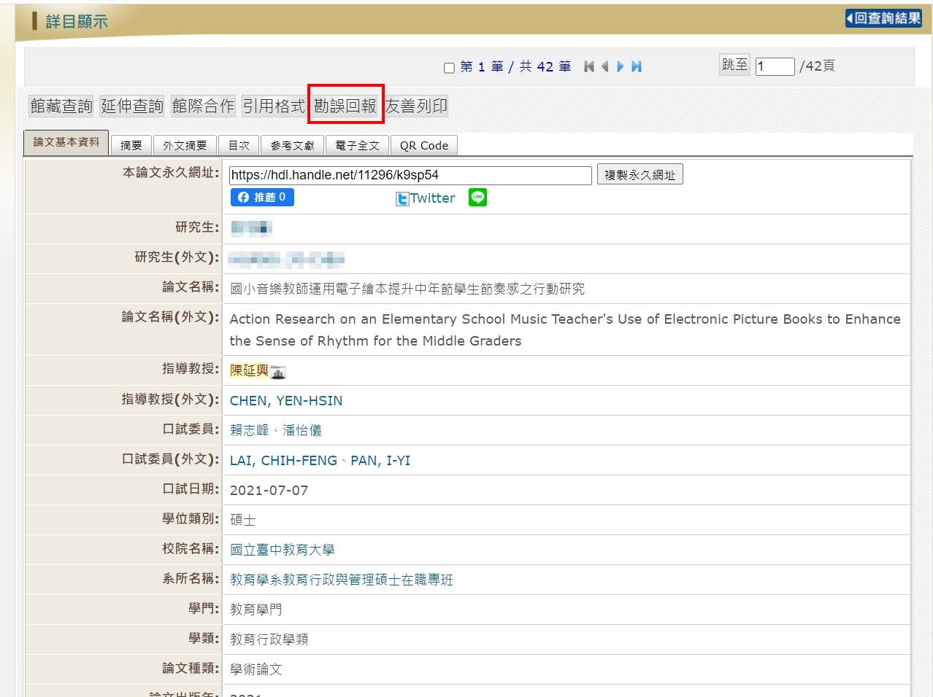
2.彈跳出另一個畫面，便可查詢到該筆論文的「系統編號」